“Dispõe sobre alteração da Lei Complementar nº. Lei Complementar nº 1.278/20 - Diretrizes Orçamentárias para o exercício de 2021 e dá outras providências”.

MÁRIO EDUARDO PARDINI AFFONSECA, Prefeito Municipal de Botucatu, no uso de suas atribuições legais, faz saber que a Câmara Municipal aprovou e ele sanciona e promulga a seguinte Lei Complementar:
Art. 1º Ficam alterados nos Anexos V e VI, da Lei Complementar nº 1.278, de 11 de agosto de 2020 – Diretrizes Orçamentárias para o exercício de 2021, os seguintes projetos e objetivos:

Controle: | Alteração
Unidade Executora: | 02.12.03 - DEPARTAMENTO DE LIMPEZA PÚBLICA
Função de Governo: | 17 - SANEAMENTO
Subfunção de Governo: | 512 - SANEAMENTO BASICO URBANO
Programa: | 0012 - OBRAS E SERVICOS MUNICIPAIS
Tipo: | Finalístico | Caráter: | Contínuo
Objetivo: | IMPLEMENTAR FOMENTAR E MANTER OBRAS E SERVICOS PUBLlCOS QUE VIABILlZEM CONSTRUCOES E REPAROS DE PEQUENO MEDIO E GRANDE PORTES QUE SIRVAM A CONSECUCAO DOS OBJETIVOS INSTITUCIONAIS DA ADMINISTRACAO PUBLICA BEM COMO A SATISFACAO DAS NECESSIDADES SOCIAIS BASICAS DO CIDADAO
Justificativa: | ESTABELECIMENTO DE ESTRATEGIAS DE ACOES PARA QUE DENTRO DE UM CRONOGRAMA PRECISO O CONJUNTO DE OBRAS PROPOSTAS POR CADA DEPARTAMENTO DIRETAMENTE INTERESSADO POSSA SE EFETIVAR ATRAVES DE ACOES CONCRETAS DO PODER PUBLICO MUNICIPAL INCLUSIVE POR MEIO DE POSSIVEIS PARCERIAS QUE VENHAM A SE ESTABELECER
Ações e Metas
Ação: | 2026 - MANUTENCAO DE OBRAS E SERVICOS MUNICIPAIS
Tipo: | Atividade
Produto:
Unidade de Medida: | UNIDADE | Índice Recente: |  | 0,00 | Índice Futuro: | 0,00

Meta e Custo Financeiro para o Exercício LDO
Ação | Meta Física | Custo Financeiro
2.026 - MANUTENCAO DE OBRAS E SERVICOS MUNICIPAIS | 100,00 | R$ 15.033.000,00
Custo Financeiro para o exercício de 2021: |  | R$ 15.033.000,00

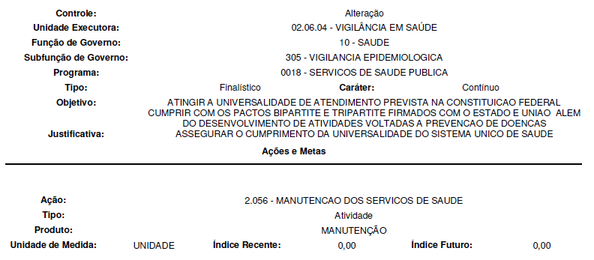
Art. 2º Fica o Poder Executivo autorizado a alterar a Lei nº 6.207/2020, com abertura de um crédito adicional suplementar, até o limite de R$24.239.480,00 (vinte e quatro milhões, duzentos e trinta e nove mil, quatrocentos e oitenta reais) obedecendo as seguintes fichas de despesa:

Ficha | Fonte | U.O. | Valor (R$)
24 | 01 | Gabinete | 150.000,00
26 | 01 | Gabinete | 100.000,00
133 | 01 | Habitação | 507.500,00
286 | 01 | Saúde | 406.000,00
294 | 01 | Saúde | 5.464.020,00
295 | 01 | Saúde | 550.000,00
299 | 01 | Saúde | 3.515.000,00
301 | 01 | Saúde | 110.400,00
Ficha | Fonte | U.O. | Valor (R$)
309 | 01 | Saúde | 2.136.560,00
310 | 01 | Saúde | 400.000,00
312 | 01 | Saúde | 1.152.000,00
337 | 01 | Saúde | 2.100.000,00
372 | 01 | Segurança | 250.000,00
375 | 01 | Segurança | 850.000,00
477 | 01 | Infraestrutura | 4.000.000,00
488 | 01 | Infraestrutura | 1.300.000,00
479 | 01 | Infraestrutura | 352.000,00
493 | 01 | Infraestrutura | 116.000,00
499 | 01 | Infraestrutura | 132.000,00
501 | 01 | Infraestrutura | 648.000,00

Art. 3º O crédito adicional suplementar aberto no artigo 2º será coberto com os seguintes recursos:

- Proveniente da anulação parcial na importância de R$6.000.000,00 (seis milhões de reais), obedecendo a seguinte ficha de despesa:

Ficha | Fonte | U.O. | Valor
331 | 01 | Saúde | 6.000.000,00

- Proveniente do excesso de arrecadação do corrente exercício na importância de R$18.239.480,00 (dezoito milhões, duzentos e trinta e nove mil, quatrocentos e oitenta reais).

Art. 4º Esta Lei Complementar entra em vigor na data de sua publicação.

Botucatu, 22 de junho de 2021.

Mário Eduardo Pardini Affonseca
Prefeito Municipal

Registrada na Divisão de Secretaria e Expediente em 22 de junho de 2021 – 166º ano de emancipação político-administrativa de Botucatu.
Antonio Marcos Camillo
Chefe da Divisão de Secretaria e Expediente

